Наиболее часто задаваемые вопросы (РПГУ)

- О Региональном Портале предоставления государственных и муниципальных услуг (РПГУ).
Ссылка на главную страницу РПГУ - https://gosuslugi.primorsky.ru/
Основное назначение Портала государственных услуг – предоставление гражданам и бизнесу информации о государственных и муниципальных услугах, оказываемых в нашем регионе.
На Портале Вы можете узнать, какие документы необходимы для получения той или иной услуги, какие организации её оказывают, их график работы и место расположения.
Для простоты поиска услуги, размещенные на Портале, распределены по рубрикам (Социальное обеспечение, Здравоохранение, Имущественные отношения и т.д.).
Так же вы можете найти необходимую вам услугу с помощью специально созданного для этого поиска.

- Что такое ЕСИА?
Единая система идентификации и аутентификации (ЕСИА) — информационная система в Российской Федерации, обеспечивающая санкционированный доступ участников информационного взаимодействия (граждан-заявителей и должностных лиц органов исполнительной власти) к информации, содержащейся в государственных информационных системах и иных информационных системах.
К основным функциональным возможностям ЕСИА относятся:
идентификация и аутентификация пользователей;
управление идентификационными данными;
авторизация уполномоченных лиц органов исполнительной власти при доступе к функциям ЕСИА;
ведение информации о полномочиях пользователей в отношении информационных систем.
Для регистрации в ЕМИА Вам необходимо пройти по ссылке https://esia.gosuslugi.ru/login/registration

- Как зарегистрироваться на портале?
На Региональном портале используется Единая система идентификации и аутентификации, поэтому, если вы уже зарегистрированы на Едином портале государственных услуг, дополнительная регистрация не потребуется. При клике на кнопку «Зарегистрироваться» вы будете перенаправлены на регистрационную форму портала Госуслуг.
Регистрация состоит из трех этапов.
Этап 1. Регистрация Упрощенной учетной записи.
Заполните в регистрационной форме фамилию, имя, мобильный телефон или e-mail. После клика на кнопку регистрации вы получите ссылку на страницу оформления пароля.
Этап 2. Подтверждение личных данных – создание Стандартной учетной записи.
Заполните профиль пользователя – укажите СНИЛС и данные документа, удостоверяющего личность (Паспорт гражданина РФ, для иностранных граждан — документ иностранного государства).
Данные проходят проверку в ФМС РФ и Пенсионном фонде РФ. Уведомление о результатах проверки будет отправлено на вашу электронную почту.
Этап 3. Подтверждение личности – создание Подтвержденной учетной записи.
Для того чтобы иметь доступ ко всем электронным государственным услугам, необходимо оформить Подтвержденную учетную запись, пройдя подтверждение личности одним из следующих способов:
обратиться в Центр обслуживания;
получить код подтверждения личности по почте;
воспользоваться Усиленной квалифицированной электронной подписью.
Также возможна регистрация пользователя в Центре обслуживания — в этом случае будет сразу создана Подтвержденная учетная запись.

Авторизация на портале осуществляется с использованием сервисов ЕСИА. Т.е. для авторизации используются Ваши логин и пароль от Единого портала государственных и муниципальных услуг. Вероятная причина отсутствия возможности авторизоваться на портале - краткосрочный сбой при работе сервисов авторизации ЕСИА. Рекомендуем повторить попытку авторизации позже.

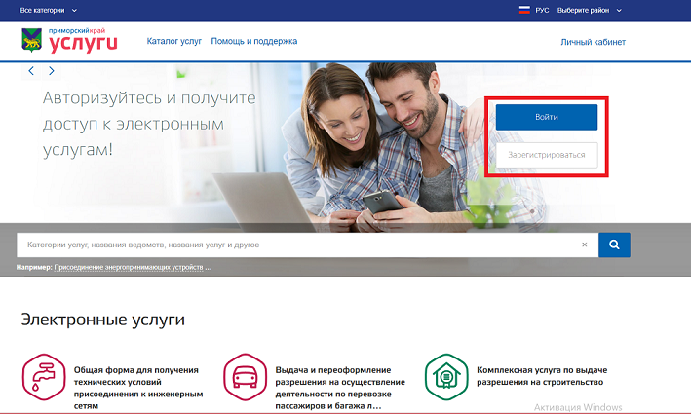
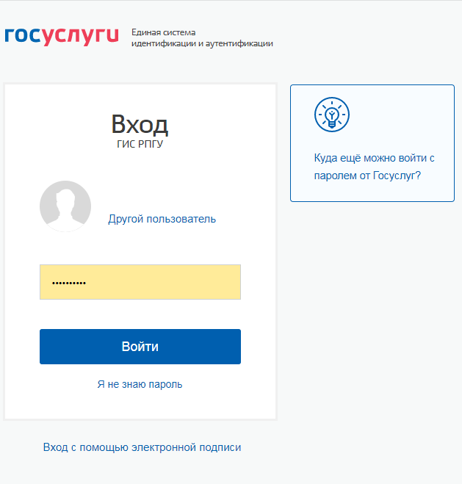
- Как отредактировать личные данные?
В вашем личном кабинете на Портале государственных и муниципальных электронных услуг Приморского края Фамилия, Имя, Отчество, Дата рождения, Пол, СНИЛС, ИНН, ОГРНИП, ОГРН не доступны для редактирования, изменить эти данные можно только на Едином портале государственных услуг ( https://www.gosuslugi.ru/ ). Остальные данные вы можете редактировать. Для этого необходимо зайти в раздел «Профиль» своего личного кабинета, кликнуть кнопку «Изменить данные», а после редактирования сохранить изменения.

- Как найти необходимую услугу?
Услугу можно найти несколькими способами:

- В соответствующей категории каталога электронных услуг.
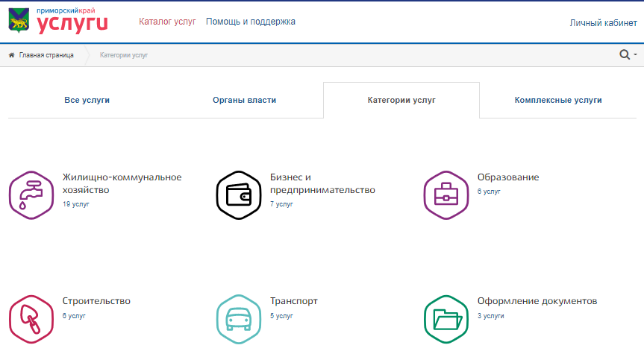

- Через раздел “Электронные услуги” на главной странице.
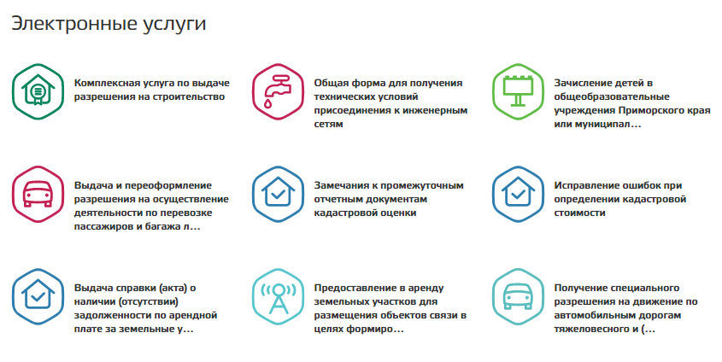
- С помощью поиска.
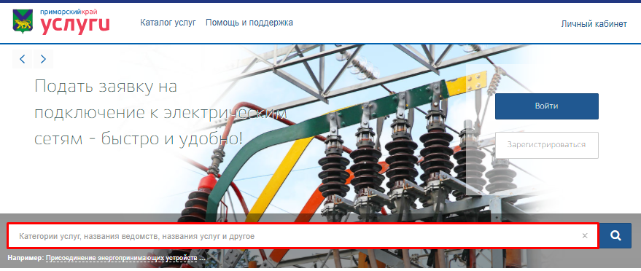

- Долгое время нет ответа по заявлению, как быть?
В случае если по Вашему заявлению длительное время отсутствует ответ, рекомендуем Вам обратиться в контактный центр Регионального портала государственных и муниципальных услуг по телефону 8 (423) 230-25-26, либо по адресу электронной почты: gosuslugi@primorsky.ru
7. Как посмотреть статус обработки заявления?
Вы можете следить за статусом обработки своего заявления в личном кабинете. Для этого зайдите в профиль в раздел «Заявления» и кликните на заявление, чтобы раскрыть историю его статусов.

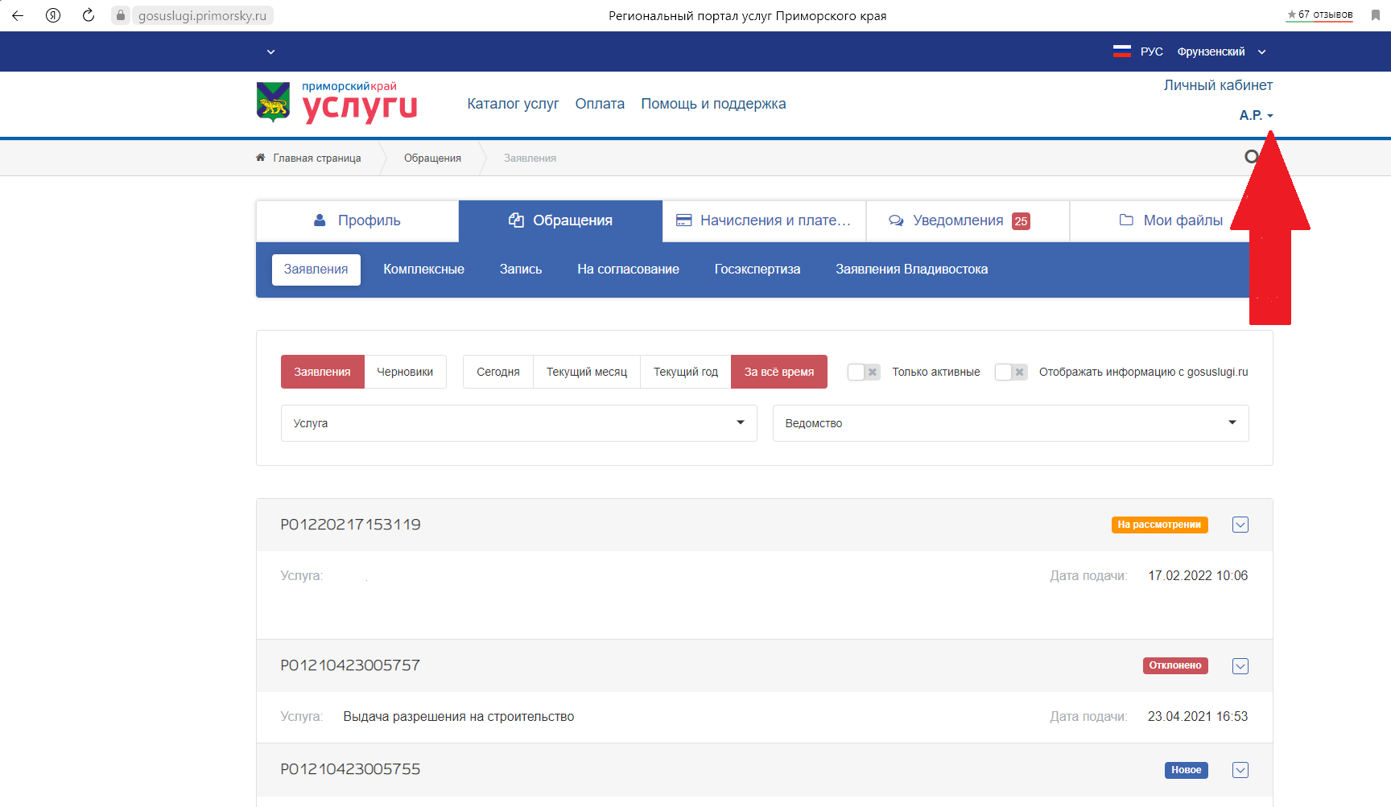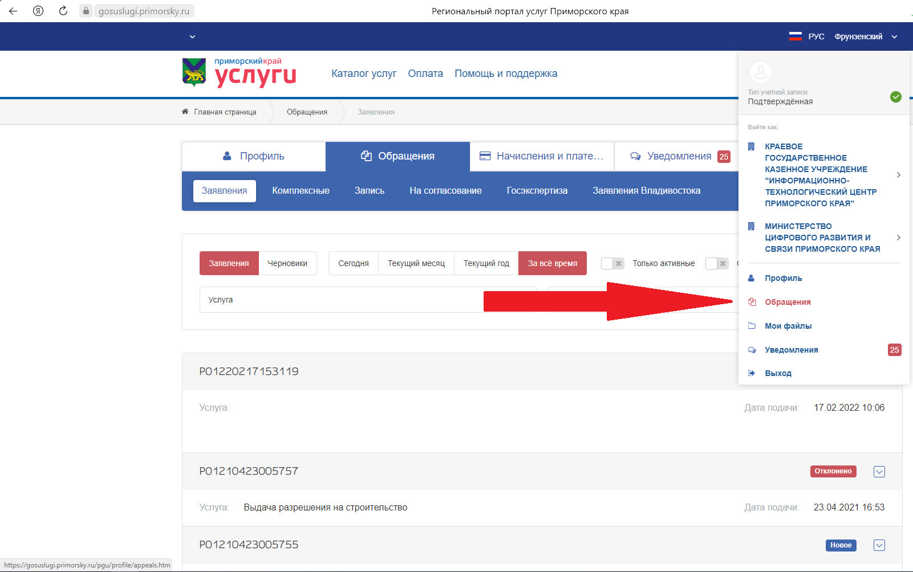

8. Не могу отправить заявление, что делать?
Вероятная причина отсутствия возможности направления заявления - незаполненные обязательные поля в заявлении или отсутствие всех необходимых документов (помечены красной звездочкой). Вам необходимо указать все данные, приложить требуемые документы и дать согласие на обработку персональных данных.

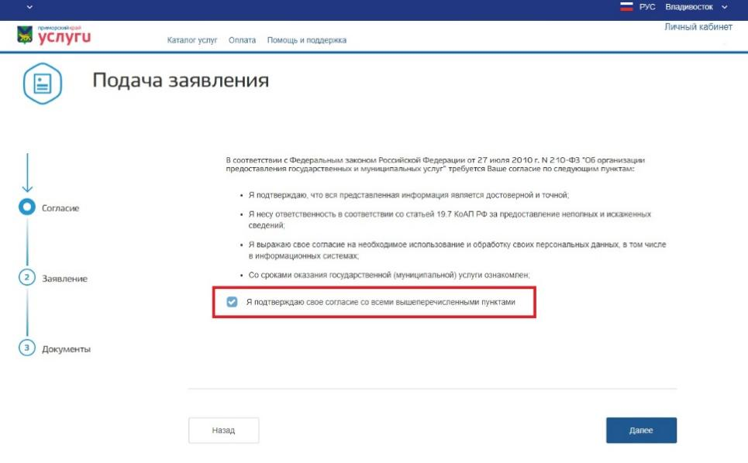
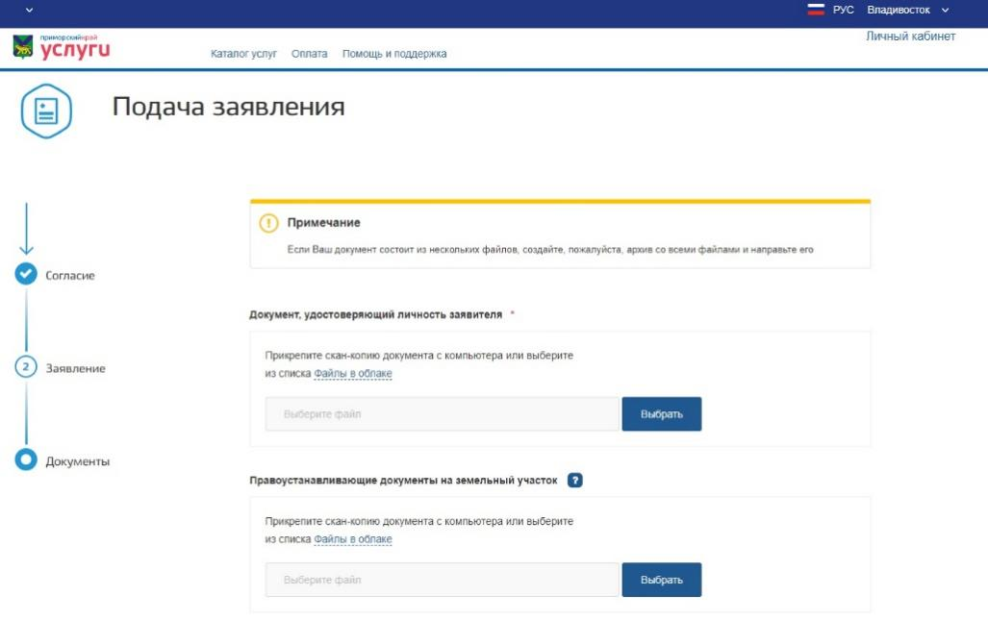

- Как найти услугу, оказываемую в определенном муниципальном образовании?
Для выбора услуги в Вашем муниципальном образовании Вам необходимо указать вручную местоположение - в верхнем правом углу экрана, нажать кнопку “Сохранить” и затем набрать в строке поиска наименование необходимой услуги.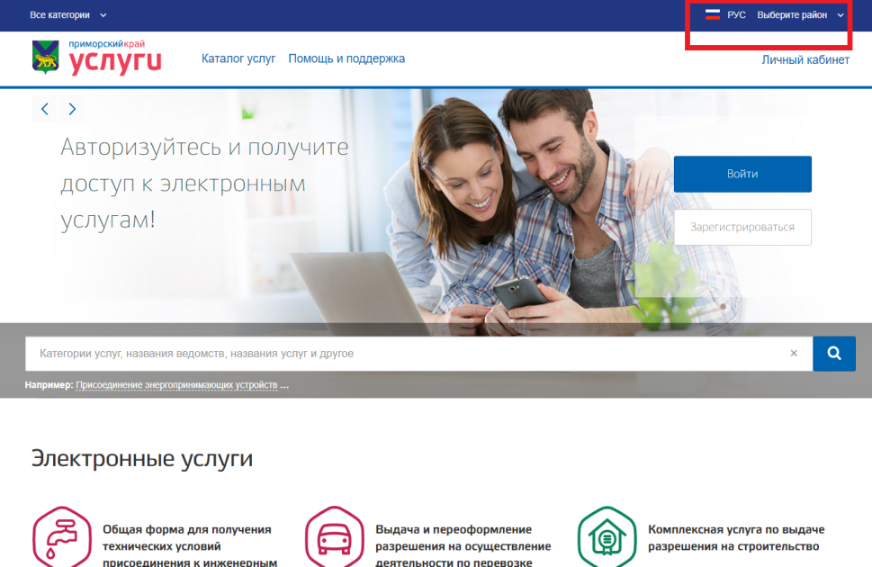
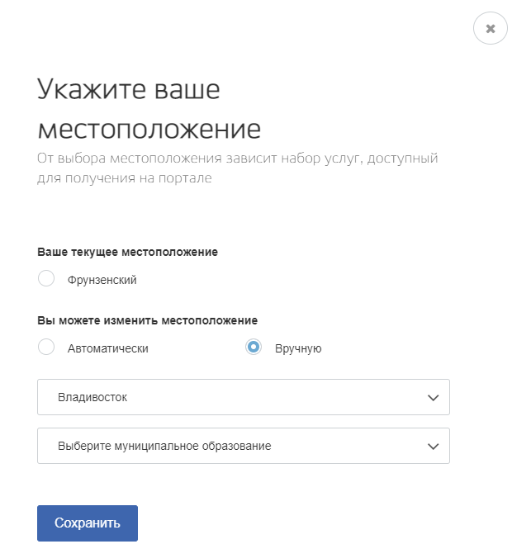

10. Где найти регламент предоставления услуги?
Заявитель может ознакомиться с административным регламентом предоставления муниципальной услуги, нажав на соответствующее окно в правой части начальной страницы предоставления услуги.

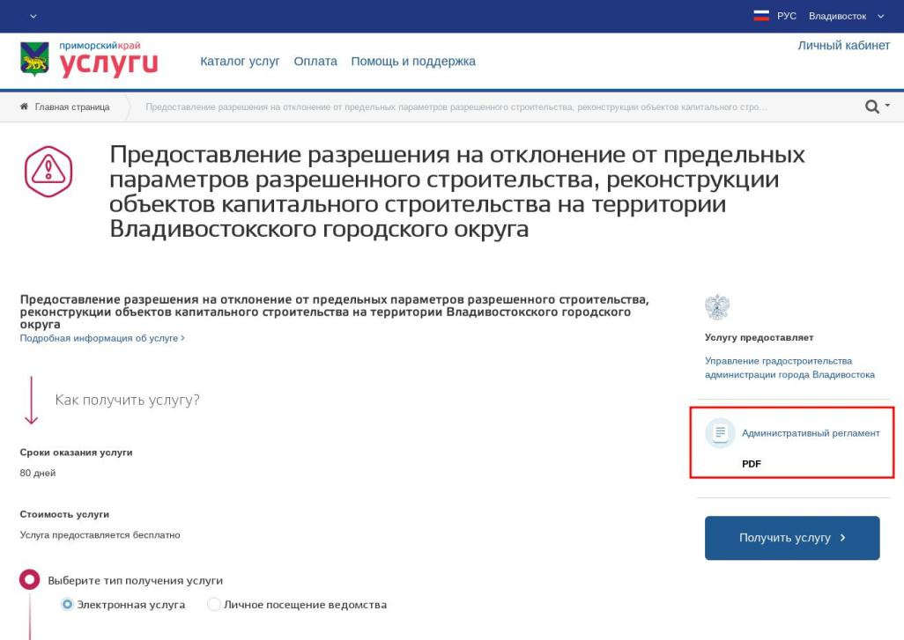

11.Где можно оценить качество оказанной услуги?
Заявитель может оставить свой отзыв о качестве оказываемых услуг в разделе «Оценка качества оказания услуг», расположенном внизу страницы портала.


